Лексическая тема: Домашние животные.

- Узнай животных по силуэту.  Назови их всех. Не все животные здесь домашние. Найди и раскрась дикое животное | 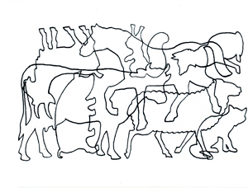
- Игра “Назови семью”
папа – конь, мама – лошадь, детеныш – жеребенок  папа – бык, мама – корова, детеныш – теленок  папа – кот, мама – кошка, детеныш – котенок  папа – пес, мама – собака, детеныш – щенок  папа – боров, мама – свинья, детеныш – поросенок  папа – баран, мама – овца, детеныш – ягненок  папа – козел, мама – коза, детеныш – козленок |  | 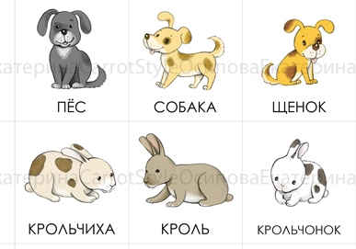
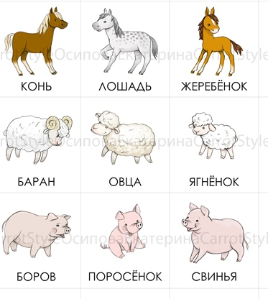 | 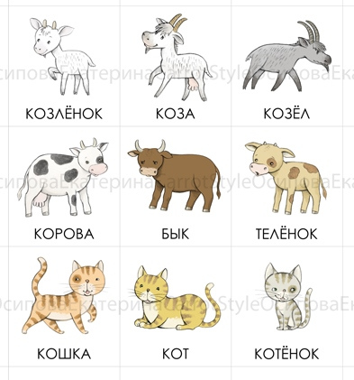
- Игра «Чей? Чья? Чьи?»
(совершенствование грамматического строя речи (образование притяжательных прилагательных).

Голова собаки – чья голова? (собачья)  Грива лошади - чья грива? (лошадиная)  Хвост кошки - чей хвост? (кошачий)  Лапка кролика – чья лапка? (кроличья) | У козла чья борода? (козлиная)  У быка рога чьи? (бычьи)  Шерсть овцы – чья шерсть? (овечья)  У козы чьё молоко? (козье)

- “Сложные слова” ( образование сложных прилагательных способом сложения основ).
Если у кошки длинная шерсть, то она… длинношерстная.
Если у кошки короткая шерсть, то она …..короткошерстная.
Если у кошки гладкая шерсть, … гладкошерстная.

- Что из чего делают?” ( развитие познавательного интереса, обогащение словарного запаса).
– Что делают из молока коровы? (Сметану, сливки, творог, кефир, ряженку, сыр, йогурт.)
– Что делают из молока коз? (Сыр, брынзу, творог.)
– Что можно сделать из молока кобылы? (Целебный напиток – кумыс.)
– Что можно сделать из щетины свиньи? (Щетки для одежды и обуви, кисти для краски и клея.)
– Что делают из шерсти овцы? (Шерстяные нитки, ткани.)
– А что делают из шерстяных ниток? (Вяжут теплые шапки, шарфы, варежки, носки.)
– Что делают из овчины? (Шубы, полушубки, дубленки.)
– Что делают из шерсти ангорских коз и кроликов? (Мохеровые нитки, тонкие ткани, вяжут теплые вещи.)

- Накорми животных. (употребление существительных в косвенных падежах)
Соедини животное с его пищей. Расскажи, чем ты накормишь каждое животное. Нарисуй и другую пищу для каждого животного.
